ACO TP SITA 200eco N-EX-G mit Führungsstück DN50/2'

ACO Haustechnik

Eigenschaften

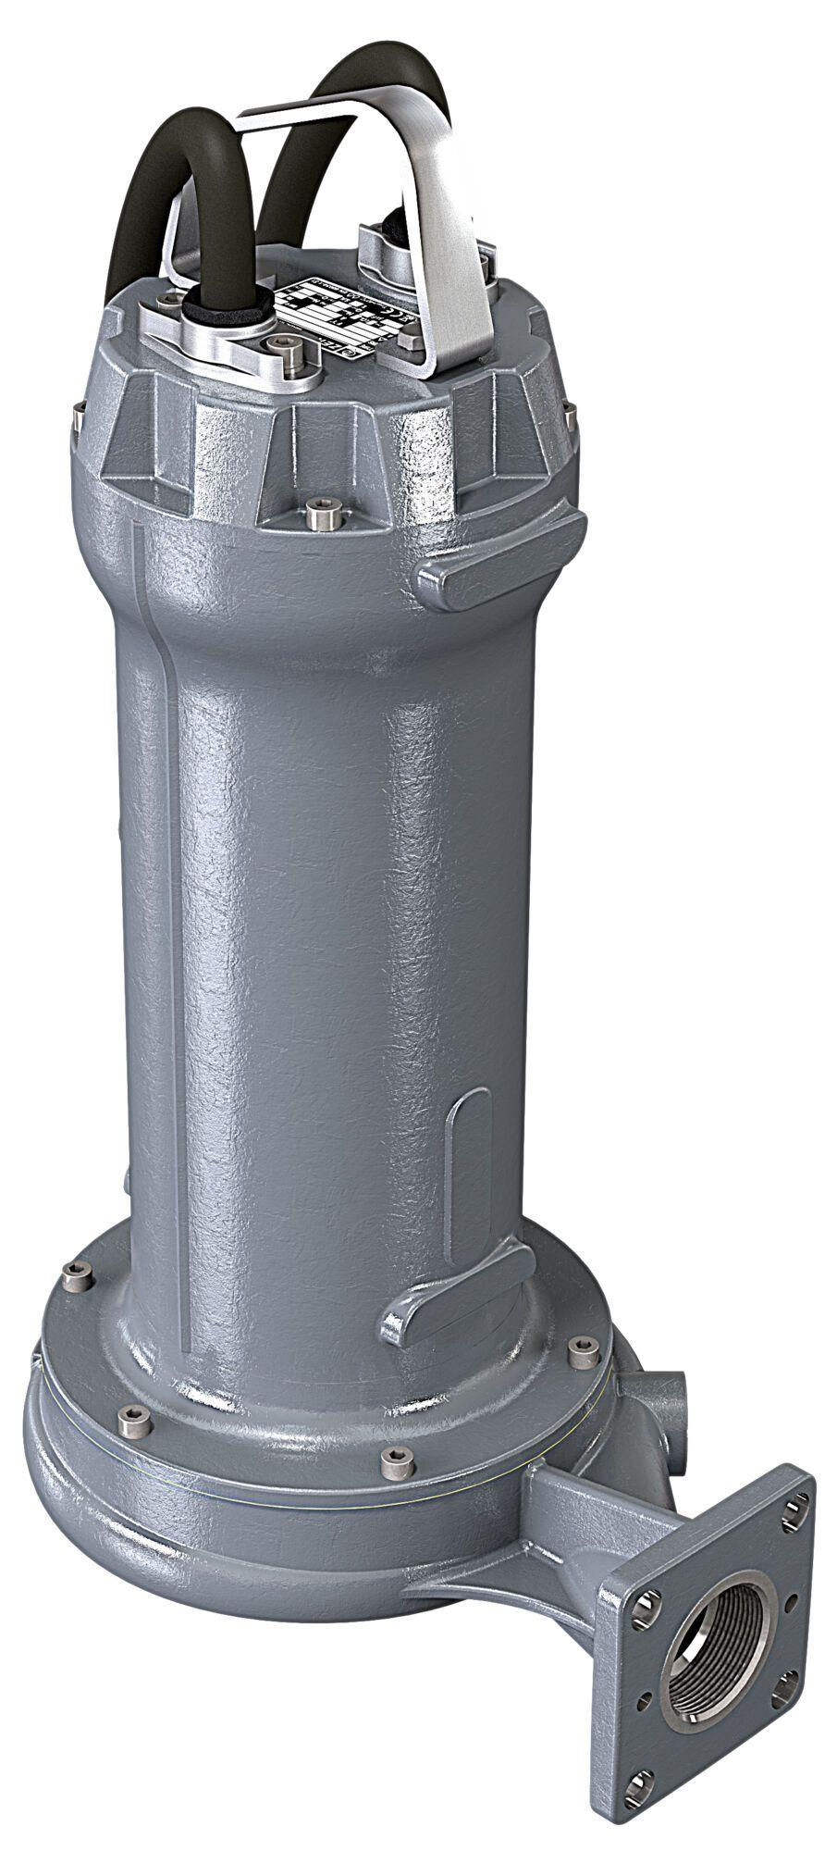

GTIN:

4068121207162

HAN:

3015507